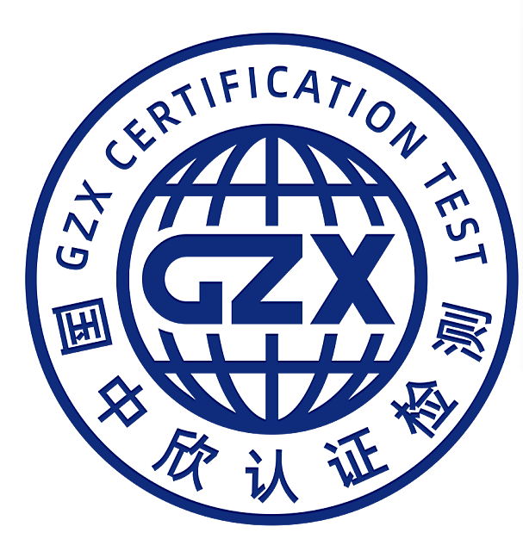

**有机产品认证申请书**

**申请单位：**

**申请日期：** 年月日

**国中欣认证检测有限公司**

有机产品认证申请单位承诺书

作为有机产品认证申请单位和生产者/经营者，本单位自愿向国中欣认证检测有限公司申请有机产品认证，并做出如下承诺：

1.遵守申请认证产品涉及活动符合国家和地方的法律、法规、规章的规定。

2.保证执行GB/T 19630-2019《有机产品 生产、加工、标识与管理体系要求》及《有机产品认证实施规则》（CNCA-N-009：2019）的要求，并向GZX开放有机生产、加工、销售、经营场所、部门和人员，包括财务记录，接受有机认证检查，为认证的实施提供所需信息，所提供资料都是真实的；保证按照认证机构和检查员提出的合理整改要求改进工作。

3.愿意按照检查计划安排接受检查，并理解因本单位存在的严重偏离可能导致检查终止，随时接受行政监管部门、认可机构及GZX的监督和检查。

4.同意严格履行认证合同并及时支付认证的相关费用。

5.完全清楚申请认证并不意味着获得认证。

6.同意如果认证证书被暂停或撤销，将立即暂停或停止使用相应的认证证书和认证标志。

申请单位（公章）：

法定代表人（签字）：

1.申请单位基本情况

|  |  |  |  |  |  |
| --- | --- | --- | --- | --- | --- |
| 申请单位名称 |  | | | | |
| 注册地址 |  | | | | |
| 统一信用代码 |  | | | | |
| 组织形式 | □行政组织 □公司/合作社/家庭农场 □公司/合作社+农户 | | | | |
| 法定代表人信息 | 姓名 | 职务 | 电话 | | 邮箱 |
|  |  |  | |  |
| 认证联系人信息 | 姓名 | 职务 | 电话 | | 邮箱 |
|  |  |  | |  |
| 办公地址 | □同注册地址 □其他（请填下栏） | | | 联系人 | 电话 |
|  | | |  |  |

**2**.申请认证基本情况

|  |  |  |  |
| --- | --- | --- | --- |
| 国家认证标准 | GB/T 19630-2019 | 其他认证标准 |  |
| 申请认证产品信息 | 产品名称 | 产品所属类别 | |
|  | □植物生产□食用菌栽培□野生采集 | |
|  | □畜禽养殖□水产养殖 | |
|  | □食品加工□饲料加工□纺织品加工 | |
|  | □经营 □有机肥 | |
| 行政许可情况 | □取得食品生产许可证 □取得食品经营许可证 □取得动物防疫合格证 □其他 | | |
| 质量管理体系情况 | □是□否 已建立有机管理体系文件，体系运行时间： 年 月 日 | | |
| 聘请的咨询公司 | □否□是，咨询公司: 咨询师: | | |
| 有机产品认证情况 | □是□否，被其他认证机构认证情况说明： | | |
| 是否为首次认证 | □是□否，原认证机构名称: 证书期限:  认证状态：□有效□失效□暂停□撤销□注销 | | |
| 其他体系认证情况 | □质量管理体系认证 □HACCP认证 □食品安全管理体系认证 □环境管理体系认证  □GAP认证 □其他标准认证 | | |

**3.说明**

|  |
| --- |
| ①本表所填写内容务必准确、真实、有据；  ②提交本表的同时请附下列材料：  a.有机体系文件（包括管理手册和操作规程），生产单元或加工、经营等场所的位置图；b.合法经营资质：营业执照、食品生产许可证、食品经营许可证、动物防疫合格证、排污证等资质复印件；土地使用权证明及合同，若不是直接生产或加工还应提供与直接从事生产、加工者签订的书面合同；如存在外包，请提供外包协议；  c.申请认证单元产品相应的认证调查表及其附件（小农户组织请提供名单）；d.有机转换计划（适用时）。 |